Каратузский сельсовет

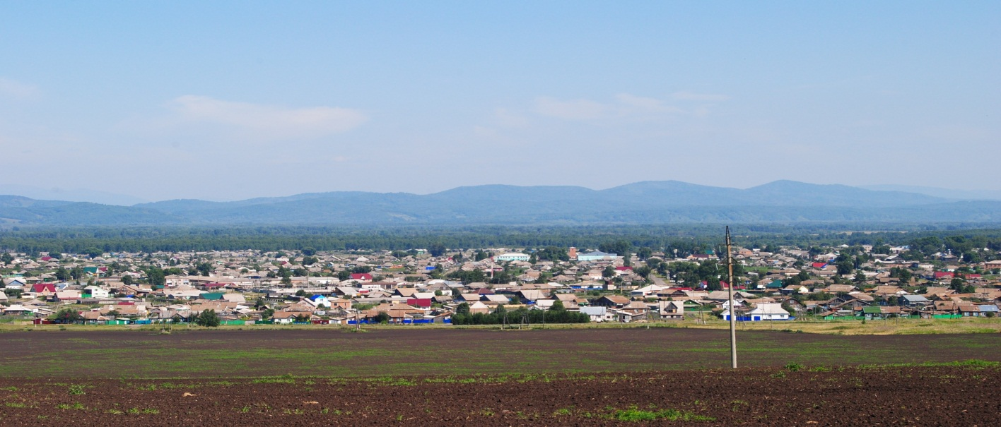

№ 7 (152) от 30 мая 2017 г.

с. Каратузское

АДМИНИСТРАЦИЯ КАРАТУЗСКОГО СЕЛЬСОВЕТА

ПОСТАНОВЛЕНИЕ

30.05.2017г. с.Каратузское №62-П

О создании комиссии по обследованию и категорированию объектов (территорий) в сфере культуры, расположенных на территории Каратузского сельсовета

В соответствии с Федеральным законом от 6 марта 2006 г. № 35-ФЗ
«О противодействии терроризму», Постановлением Правительства РФ от 11 февраля 2017 г. №176 «Об утверждении требований к антитеррористической защищенности объектов (территорий) в сфере культуры и формы паспорта безопасности этих объектов (территорий)», руководствуясь Уставом Каратузского сельсовета Каратузского района Красноярского края,
ПОСТАНОВЛЯЮ:
1. Создать комиссию по обследованию и категорированию объектов (территорий) в сфере культуры, расположенных на территории Каратузского сельсовета в следующем составе:
Председатель комиссии – Саар А.А. глава Каратузского сельсовета;
Заместитель председателя – Гречишкин С.Н. и.о. директора МБУК Каратузский СКД центр «Спутник»;
Члены комиссии:
Бондарь А.В. начальник ОП№2 МО МВД России «Курагинский»;
Зайцев Е.А. сотрудник Управления ФСБ России по Красноярскому краю;
Кислицын С.В. инспектор НООО ПОО ОВО по Минусинскому району
2. Контроль за исполнением настоящего Постановления оставляю за собой.
3. Настоящее Постановление вступает в силу в день, следующий за днем его официального опубликования в официальном печатном издании «Каратузский Вестник».

Глава Каратузского сельсовета А.А.Саар

КАРАТУЗСКИЙ СЕЛЬСКИЙ СОВЕТ ДЕПУТАТОВ

РЕШЕНИЕ

30.05.2017г. с. Каратузское №Р-64

О внесении изменений в Решение Каратузского сельского Совета депутатов от 20.04.2016 №Р-32«О создании административной комиссии в Каратузском сельсовете»

Руководствуясь статьей 2 Закона Красноярского края
«Об административных комиссиях в Красноярском крае» от 23.04.2009г.
№8-3168, Уставом Каратузского сельсовета Каратузского района Красноярского края, Каратузский сельский Совет депутатов РЕШИЛ:
1.Внести изменения в Решение Каратузского сельского Совета депутатов от 20.04.2016 №Р-32 «О создании административной комиссии в Каратузском сельсовете» и утвердить следующий состав административной комиссии в Каратузском сельсовете:
- Болмутенко Алена Михайловна, заместитель главы администрации Каратузского сельсовета – председатель комиссии;
-Логунов Анатолий Павлович, ведущий специалист по вопросам ЖКХ, благоустройства, транспорта и строительства администрации Каратузского сельсовета– заместитель председателя комиссии;
- Матвеева Анна Александровна, ведущий специалист по правовым вопросам администрации Каратузского сельсовета, - секретарь комиссии;
Члены административной комиссии представители общественности:
- Клюева Алевтина Леонидовна, директор муниципального бюджетного учреждения «Каратузская сельская централизованная бухгалтерия»;
- Федосеева Оксана Владимировна, председатель Каратузского сельского Совета депутатов.
2.Решение вступает в силу в день, следующий за днем его официального опубликования в печатном издании органа местного самоуправления Каратузский сельсовет «Каратузский вестник».

Председатель Каратузского сельского
Совета депутатов О.В.Федосеева

Глава Каратузского сельсовета А.А.Саар

Выпуск номера подготовила администрация Каратузского сельсовета.
Тираж: 50 экземпляров.
Адрес: село Каратузское улица Ленина 30

